PRZYKŁAD AKTYWNOŚCI, KTÓRE MOŻNA ZAPROPONOWAĆ UCZNIOM

Wielu nauczycieli wpadło w panikę, gdyż ich kompetencje w zakresie TIK nie pozwalają im swobodnie czuć się na platformach do nauczania zdalnego.
Jeśli jesteś wśród nich (ja jeszcze też, ale już się uczę pilnie obsługi TEAMS i ZOOM 😊), to masz opcję przesłania uczniowi sekwencji kroków, które przeprowadzą go bezpiecznie przez zaplanowane zagadnienie.
W Internecie aż roi się od dostępnych materiałów.

TEMAT: OKREŚLANIE CZASU ZEGAROWEGO
Dzień dobry, drogi Uczniu postępuj zgodnie z instrukcją, a nauczysz się, jak określać czas zegarowy
- Obejrzyj filmik:
https://www.youtube.com/watch?v=uo4zr16K-Pg
lub:
https://www.youtube.com/watch?v=DfkeopB9LRk
- Zrób notatkę z obejrzanego filmiku

- Odpowiedz na pytania sprawdzające (TU PRACA DLA CIEBIE NAUCZYCIELU - UKŁÓŻ SWOJE PYTANIA SPRAWDZAJĄCE)

- Wykonaj ćwiczenie
http://goethe-aufgaben.waw.pl/interaktiv/uhrzeiten/index.html

- Po zakończeniu pracy wejdź na : https://kahoot.it/
Nadaj sobie NICK składający się z twojego imienia , pierwszej litery nazwiska i klasy do której uczęszczasz np. KAROL.M.2C
Zagraj w grę, pin do gry to: ….
TU PRACA DLA CIEBIE NAUCZYCIELU- UŁÓŻ I UDOSTEPNIJ UCZNIOM GRĘ KAHOOT DO TEMATU CZAS ZEGAROWY. JEŚLI NIE WIESZ JAK TO ZROBIĆ, INSTRUKCJĘ ZNAJDZIESZ TUTAJ:
https://kliktik.jimdofree.com/kahoot/

TEMAT: MÓJ DZIEŃ (CZAS REALIZACJI ZADAŃ : 3 TYGODNIE )
Dzień dobry, drogi Uczniu postępuj zgodnie z instrukcją, a nauczysz się opisywać swój dzień

- Na dobry początek zapoznaj się ze słownictwem na:
https://fiszkoteka.pl/zestaw/840-mein-alltag-moj-dzien-powszedni#
- Teraz przejdź na www:
http://www.edulekcja.pl/abschlussprufung/tematy-egzaminacyjne/temat-5-mein-alltag-moj-dzien-powszedni/
Wykonaj zdania do 4 włącznie. Wiem, ze to zdanie zajmie Ci dużo czasu, dlatego daję Ci na wykonanie ćwiczeń i opanowanie słownictwa aż dwa tygodnie! Pamiętaj, możesz słownictwo powtórzyć tyle razy, ile potrzebujesz!
- Obejrzyj filmik:
https://www.youtube.com/watch?v=ZGaDIykqmwQ
- Obejrzyj ponownie filmik, wykonaj zdanie, ponumeruj kolejność czynności bohaterki filmu. Wpisz numerację
aufwachen
ins Bad gehen
ein Lied singen
sich anziehen
noch ein bisschen im Bett liegen
frühstücken
Im Büro arbeiten
das Abendbrot essen
aufstehen
Zähne putzen
gähnen
Kaffee trinken
zur Arbeit gehen
die Wohnung aufräumen
duschen
einen Film schauen
ins Bett gehen
einschlafen

- Przygotuj prezentację swojego dnia w wybranej formie:

- wpis na blogu
- komiks (w Internecie dostępne są aplikacje do robienia komiksów)
- ppt

- Gdybyś chciał się zainspirować, zobacz filmik:
https://www.youtube.com/watch?v=-pfcezMLkaY

- Poćwicz słownictwo:
https://quizlet.com/395640068/perfekt-1-kapitel-3-am-wochenende-podczas-weekendu-flash-cards/

- Prześlij swoją pracę (prezentację dnia ) jako załącznik przez dziennik mobilny.

TEMAT: NASZA KLASA - PREZENTACJA

- Wen seht ihr auf dem Foto?


ŹRÓDŁO ZDJĘCIA:
https://www.sport.pl/pilka/7,64946,25473026,czy-lewandowski-zostal-potraktowany-sprawiedliwie-siadalismy.html

- Was sagt Robert Lewandowski? Was meint ihr? Jak Robert dokończyłby podane zdania? Spróbuj w jego imieniu je dokończyć:

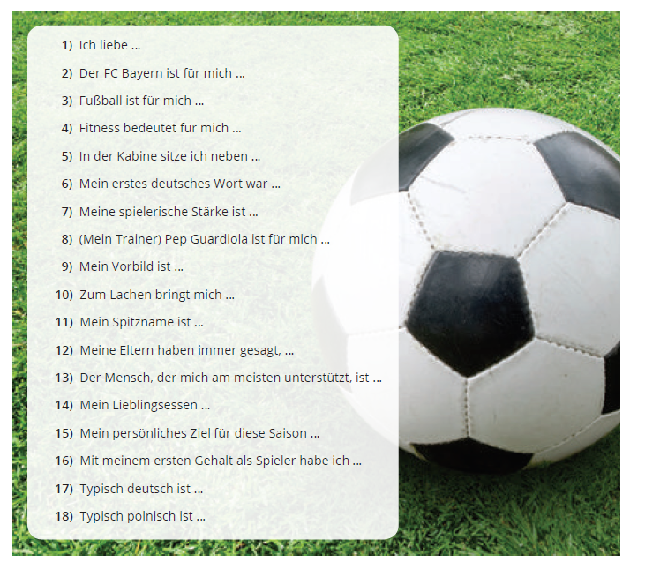
Źródło: Pearson, JAN SZURMANT, 21 KURZE UNTERRICHTSTIPPS…

- To obejrzyjmy filmik, czy Robert potwierdzi Twoje przypuszczenia:
https://www.youtube.com/watch?v=QGJdLUiDKec

- Ile zdań dokończyłeś w imieniu Roberta zgodnie z prawdą?

- Zrób podobny portret, tylko swój. Ok 10 zdań!
- Przedstaw nam się na kolejnej lekcji … 😊w dowolnej formie ( tekst, prezentacja, plakat interaktywny…, bądź kreatywny! )
PS. Przećwicz słownictwo dotyczące aktywności sportowych:
https://quizlet.com/449589931/kapitel-3-aktywnosci-sportowe-flash-cards/

